**이론 과제 #2**

12171632 배태우

**질문**

1. 소프트웨어 공학의 목표에서 개발 대상의 명확화, 개발 과정의 체계화, 개발 수명주기 지원에 대하여 설명하시오.
2. Legacy Software 는 무엇인가?

How are Legacy Software changed? 서술하시오.

1. Software Engineering Layers는 왜 만들까요?

4개의 Layers를 쓰고 설명하시오.

1. 아래의 그림에 대하여 설명하시오.

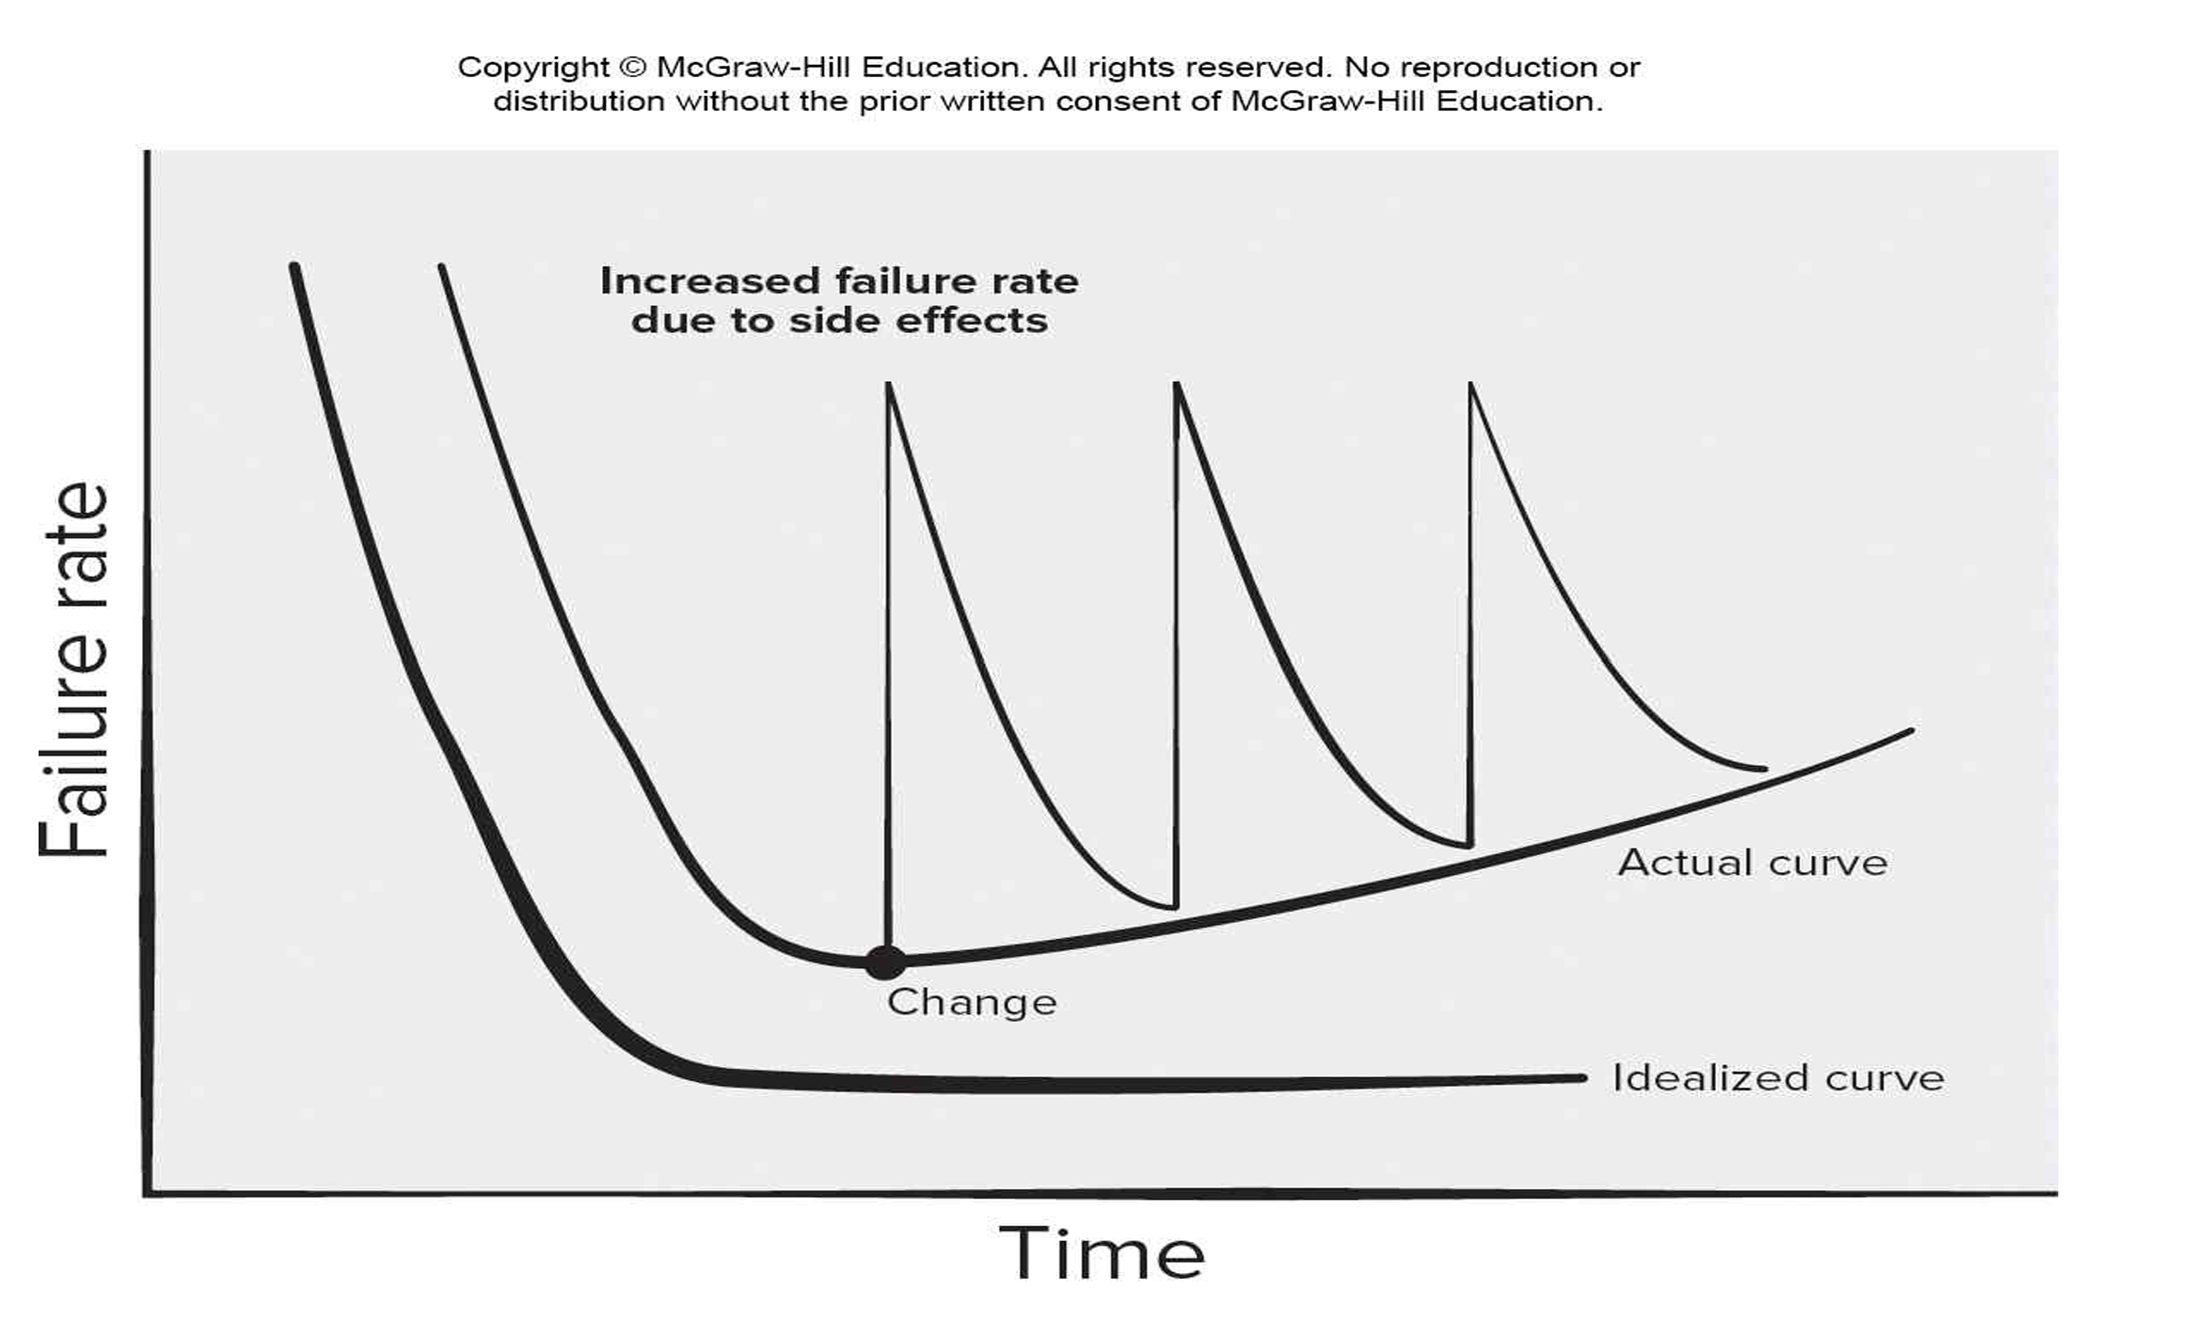

1. Umbrella Activities에서 아래의 단어들에 대하여 설명하시오.
2. Risk management.
3. Measurement.
4. Reusability management.

**답변**

1. 개발 대상의 명확화 :

* 사용자의 요구사항을 분석하여 개발할 소프트웨어의 목표와 범위를 명확히 정의한다.

1. 개발 과정의 체계화 :

* 요구사항 분석, 설계, 구현, 테스트, 유지보수 등 각 단계를 표준화된 프로세스로 체계적으로 수행한다.

1. 개발 수명주기 지원 :

* 소프트웨어의 개발, 운영, 유지보수 등 전체 생명주기를 지원하여 지속적으로 품질을 관리한다.

1. Legacy Software :

* 기존에 개발되어 운영 중인 소프트웨어로, 현재의 기술 표준에 비해 구식이지만 핵심 업무를 담당한다.

1. 변경방법 :

* 새로운 환경이나 요구에 맞게 리엔지니어링, 리팩토링, 점진적 교체, 인터페이스 확장 등으로 변경된다.

1. Quality Focus :

* 소프트웨어 품질에 대한 지속적인 관심과 관리

1. Process :

* 개발 프로세스 및 방법론(전체적인 개발 절차)

1. Methods :

* 구체적인 개발 기법과 절차(분석, 설계, 구현 등)

1. Tools :

* 실제 개발에 사용하는 도구와 기술(IDE, 빌드 도구 등)
* 이상적인 곡선은 시간이 지날수록 소프트웨어의 버그가 꾸준히 수정되어 실패율이 점점 줄어드는 모습을 나타낸다.   
   하지만 실제로는 사용자가 버그를 발견하고, 이를 수정하는 과정에서 새로운 부작용이 발생해 실패율이 다시 증가한다. 이러한 사이클이 반복되면 점점 고치기 어려운 버그들이 누적되어, 실패율이 오히려 서서히 증가하는 경향을 보인다.   
   결국, 소프트웨어의 품질이 한계에 다다르면 더 이상 유지보수로는 해결이 어려워져 새로운 버전을 출시하게 된다.

1. Risk management (위험 관리) :

* 프로젝트의 위험 요소를 식별, 분석, 대응하는 활동

1. Measurement (측정) :

* 개발 과정과 결과물을 정량적으로 측정하여 품질과 성과를 평가하는 활동

1. Reusability management (재사용성 관리) :

* 재사용 가능한 소프트웨어 자산을 관리하여 개발 효율성과 품질을 높이는 활동